平成２４年度　障害者就業・生活支援センター　合同セミナー

C:\Documents and Settings\Administrator\Local Settings\Temporary Internet Files\Content.IE5\Y257EH5B\MC900391024[1].wmf

**「求められる人材とは」**

～支援機関との連携を通して～

**参加無料**

仮称「これからの就労支援対策について」

≪　基調報告　≫

厚生労働省　社会・援護局　障害保健福祉部　障害福祉課　課長補佐　関口　彰　氏

* 企業からの講演「企業から求められる人材とは」

～障害者就業・生活支援センターとの連携事例～

社会福祉法人　北筑前福祉会　特別養護老人ホーム　津屋崎園　施設長　白石　伊津美　氏

北筑前福祉会は、「常に高齢者及びそのご家族の方々の立場に立って、 必要とされる専門的な福祉サービスをまごころのこもった温かい手で提供し、その生活を支える」ことを基本使命として今日まで地域社会とともに歩みながら、福祉の向上発展に努め、障害のある方も積極的に受け入れています。

当施設は福津市勝浦と宗像市を結ぶ県道沿いの丘の上にあり、 緑豊かな平野と玄界灘が一望できます。そのような中で、あたたかなサービス、人に優しい設備のもと、 充実した「高齢者福祉の実現」を目指しています。

当園で初の障害者雇用における取組とそれらを通して感じたことを紹介させて頂きます。

* シンポジウム　「求められる人材育成への取り組み」

≪シンポジスト≫

社会福祉法人　北筑前福祉会　特別養護老人ホーム　津屋崎園

施　設　長　　　　　　白石　伊津美　氏

就労移行支援事業所　福岡市立つくし学園　　　　　　　　　　　　　　大塚　　祐司　氏

福岡県立筑後特別支援学校　　　　　　　 進路指導主事 　　　久保田　勝治　氏

福岡大学医学部精神医学教室　　　　　　 臨床心理士 　　　　　矢野　　里佳　氏

障害者就業・生活支援センター野の花　　 就業支援ワーカー　　　吉瀬　　万紀　氏

進行：障害者就業・生活支援センターはまゆう　主任就業支援ワーカー　北島　　広道　氏

開催日　平成24年10月15日（月）13:00～16:45

　　　　　　　　　　　　　　　　　（12:30より受付）

会　場　福岡市市民福祉プラザ(ふくふくプラザ)

ふくふくホール

　　　　福岡県福岡市中央区荒戸３丁目３番３９号

ＴＥＬ：092-731-2929

主　 催　福岡県障害者就業・生活支援センター連絡会

後　 援　福岡労働局、福岡県

参加対象　障害者の就労支援に関心のある方

参加定員　２００名程度

（定員になり次第締切らせて頂きます。）

　　　　　　　　　　　※駐車場には限りがあります。公共交通機関をご利用ください。

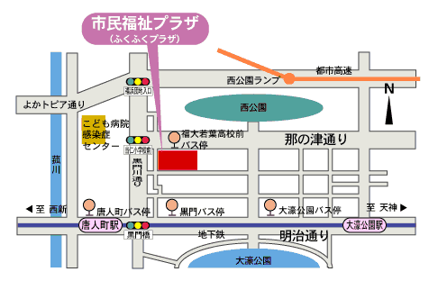

送信票　不要

障害者就業・生活支援センターはまゆう　　ＦＡＸ　０９４０－３４－８３００

**平成24年度　福岡県障害者就業・生活支援センター**

**合同セミナー　申込書**

【機関名】

【住　所】〒

【ＴＥＬ】

|  |  |
| --- | --- |
| 役　　職 | 氏　　名 |
|  |  |
|  |  |
|  |  |
|  |  |

※出席申込書にご記入の上　　月　　日（　）迄にＦＡＸにて送付を、お願いします。